**Kettle配置**

## 安装jdk-8u162-windows-x64.

## 在C盘创建kettle主目录

### 2.1：新建文件夹，命名为kettle，复制kettle安装包到此目录进行解压

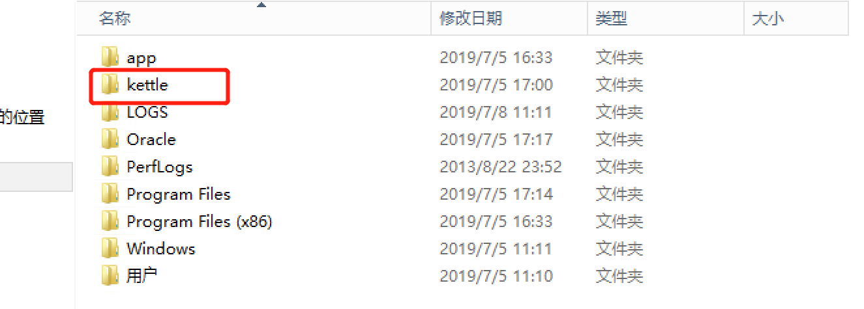

### 2.2：测试kettle 是否安装成功

**进入C:\kettle\data-integration 点击Kitchen.bat文件，弹出如下图，说明Kettle 安装成功**

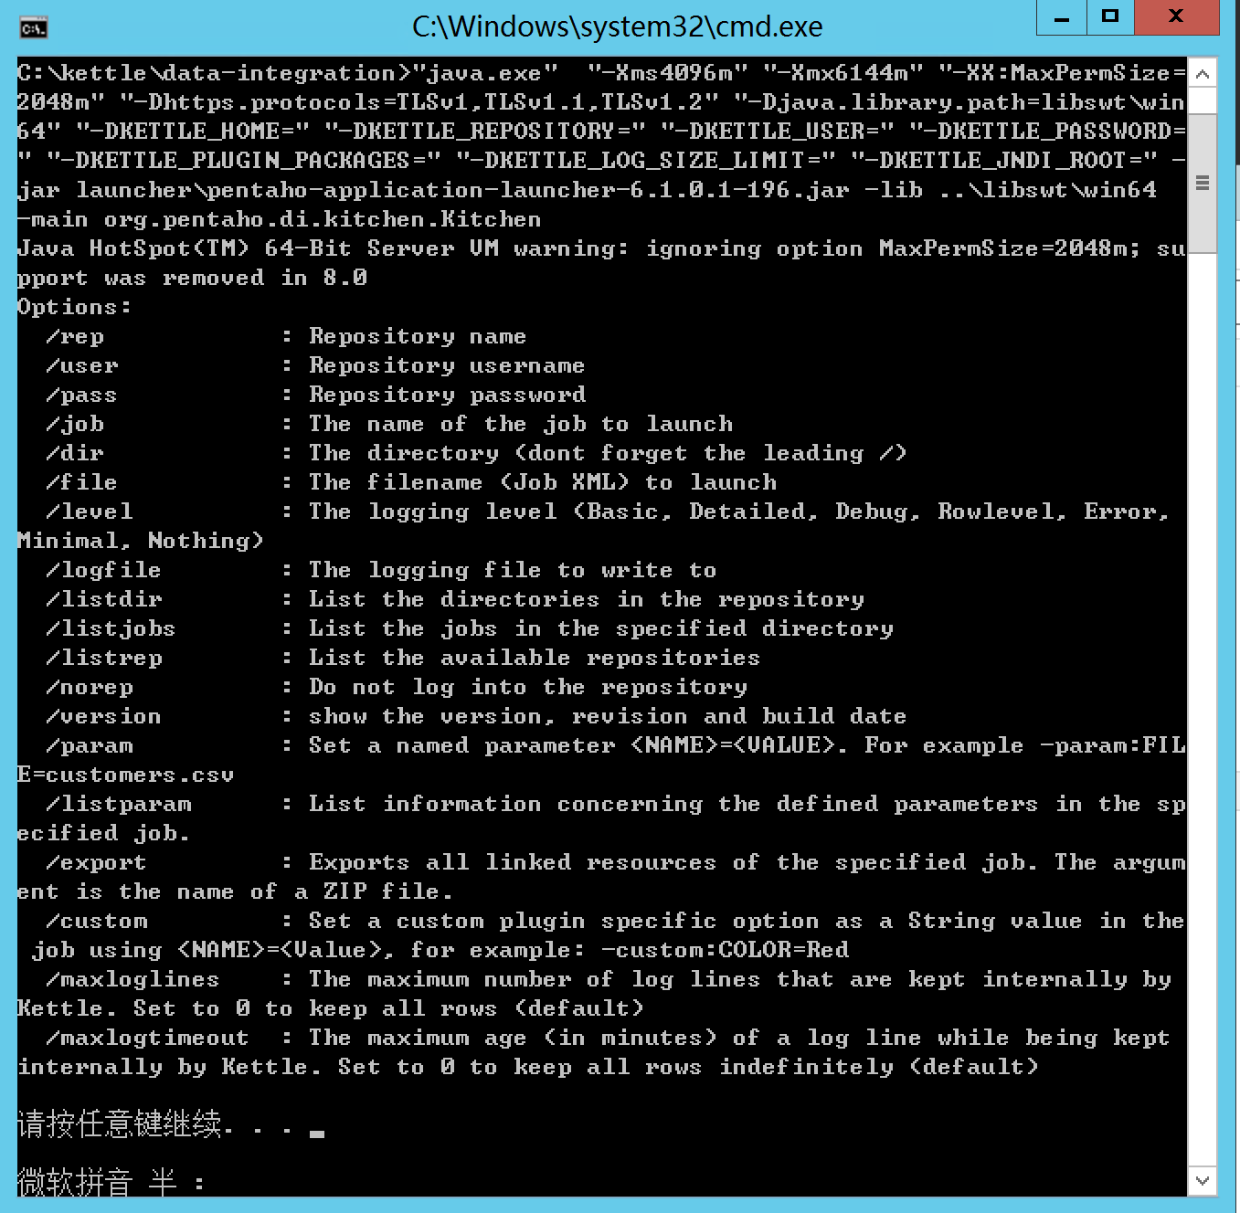

## 创建IRR定时任务

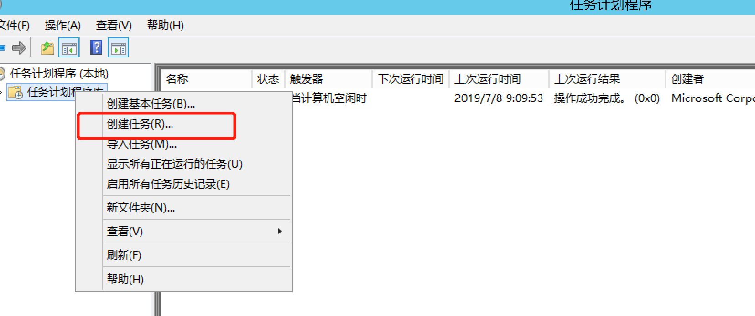

### 3.1命名为ALL_JOBS

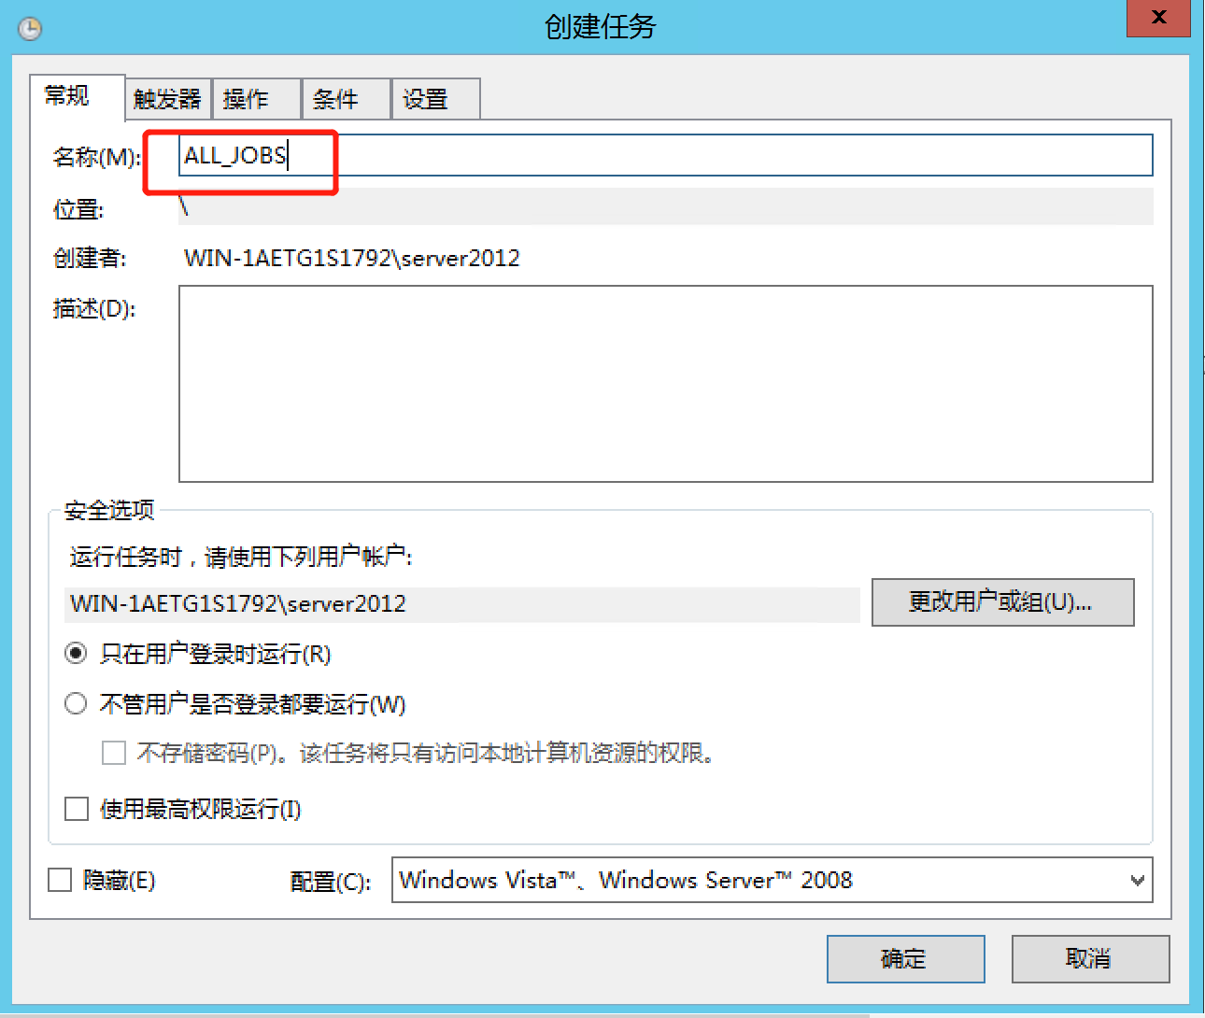

### 3.2点击触发器并新建任务

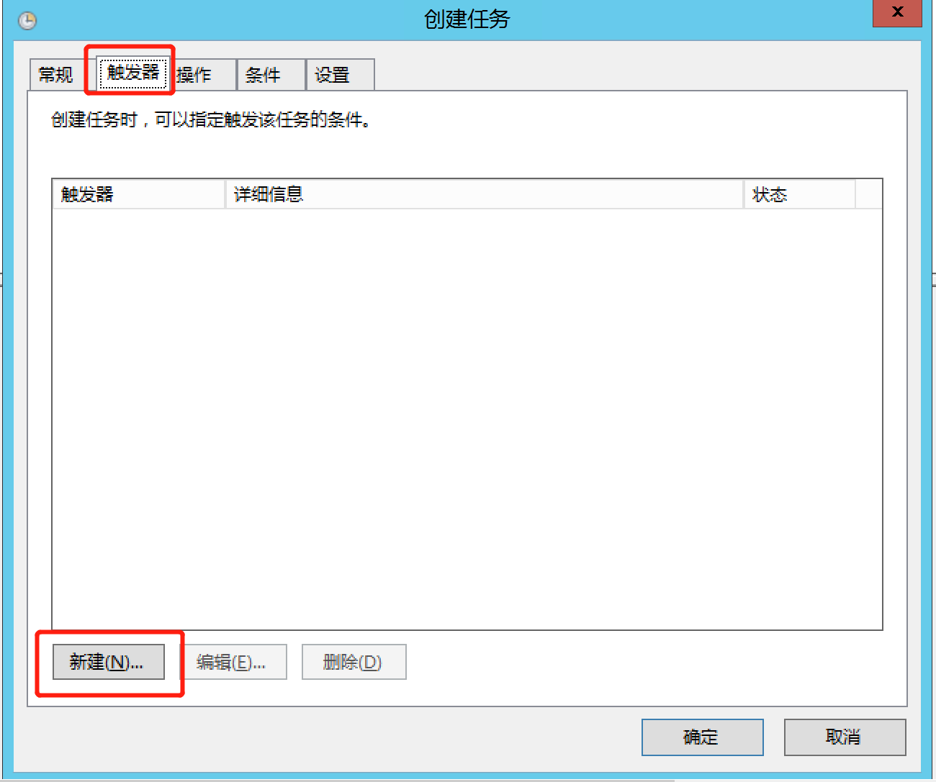

### 3.3：配置触发器，完成后点击确定

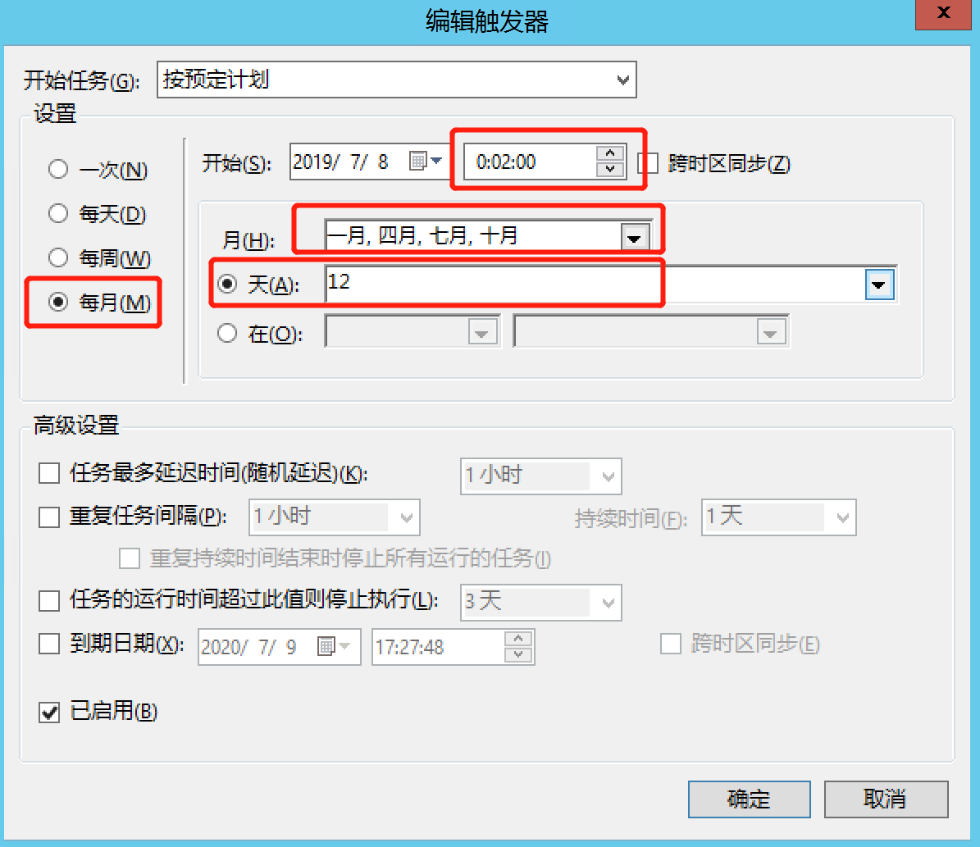

### 3.4：点击操作按键并新建任务

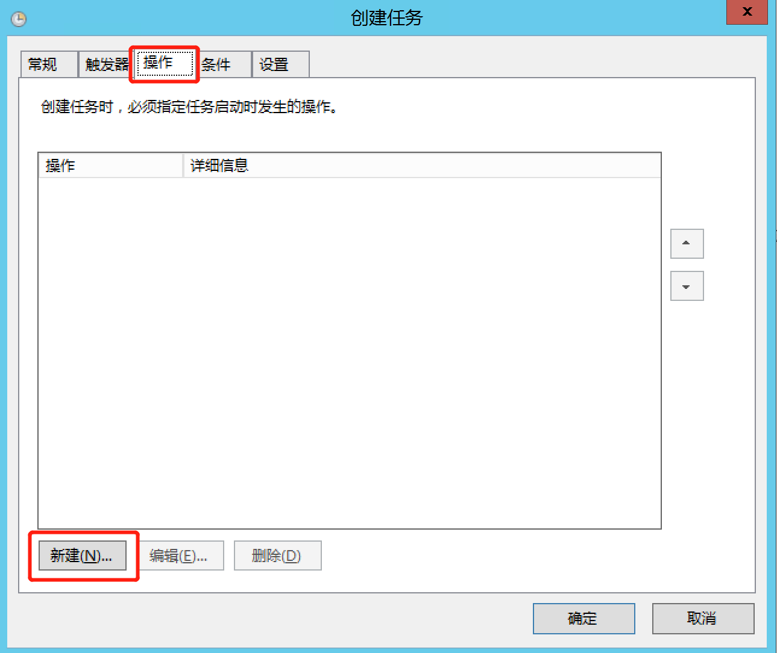

### 3.5：选取ALL_JOBS程序，点击确定

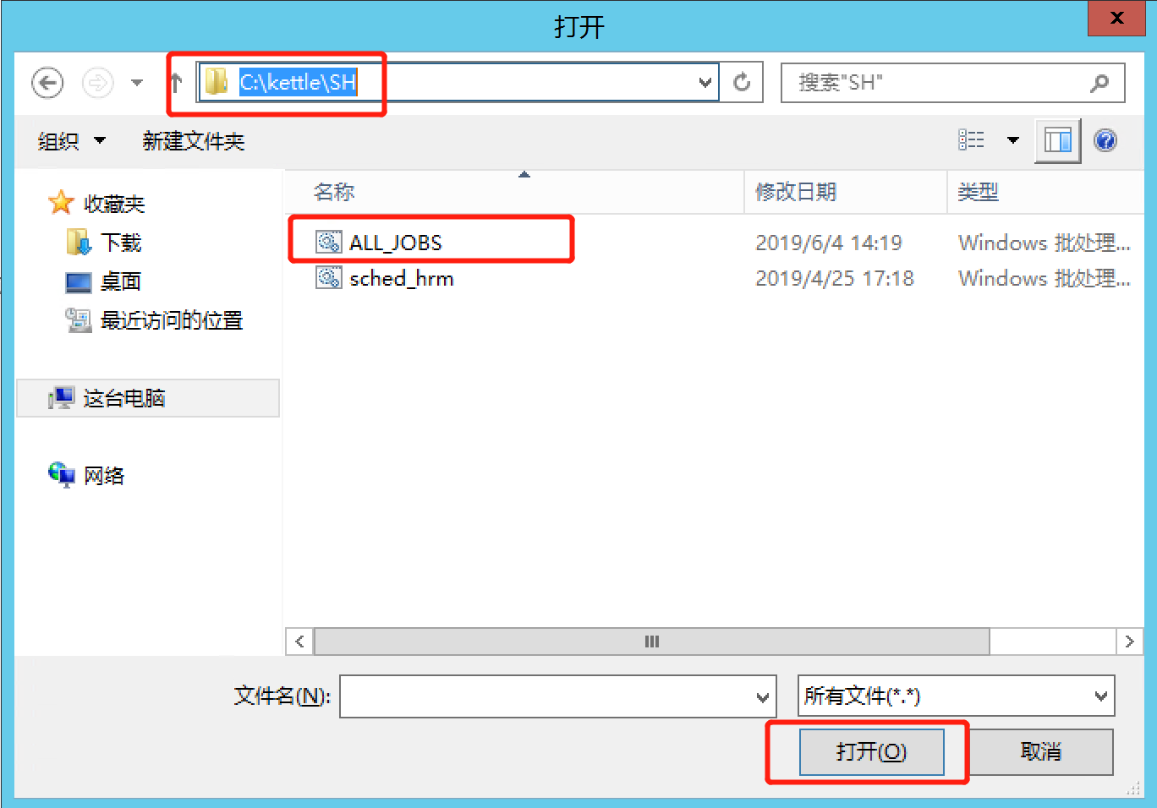

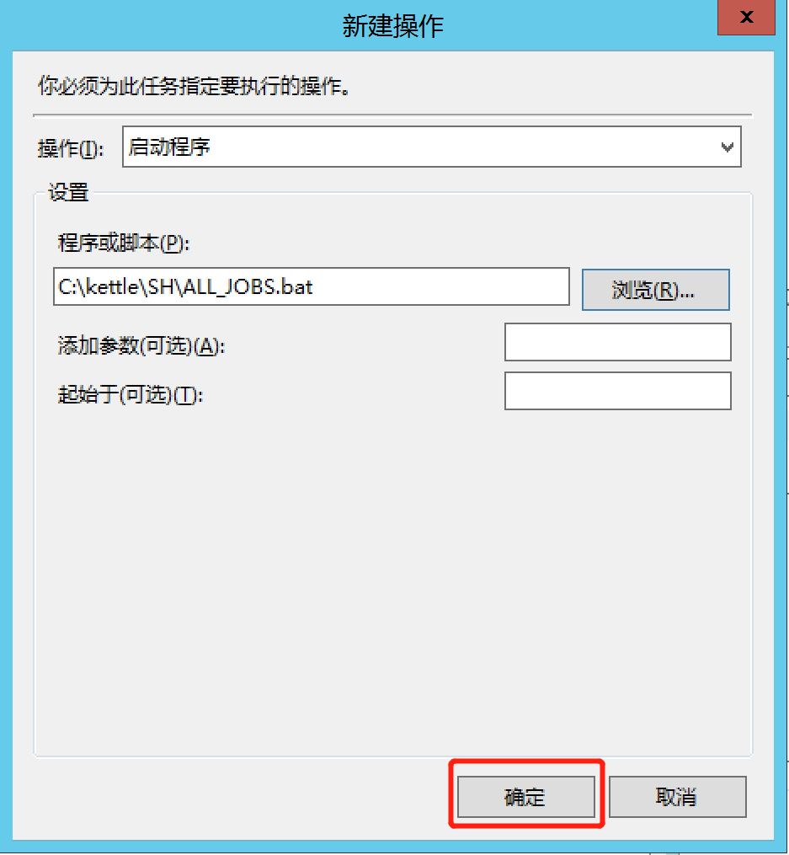

### 3.6:点击确定，完成定时任务创建

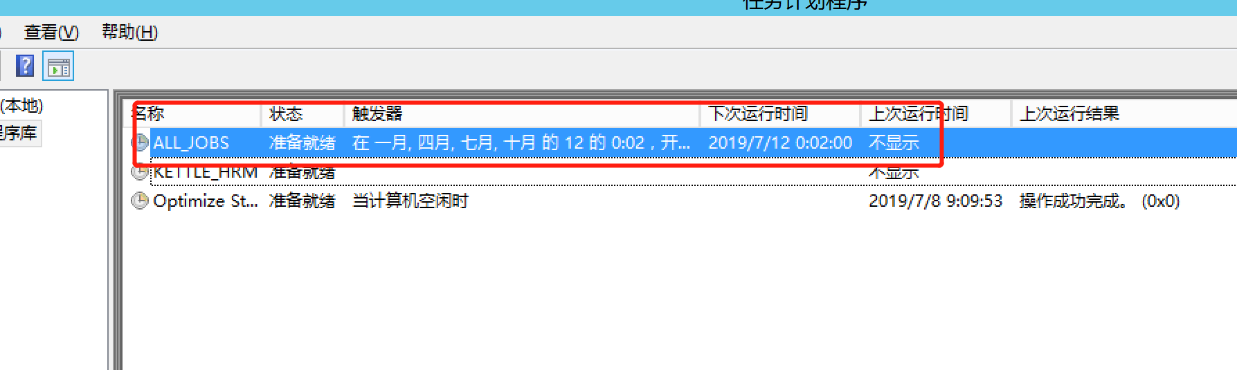

## 4.创建铂金小程序定时任务



### 4.2：命名为KETTLE_HRM

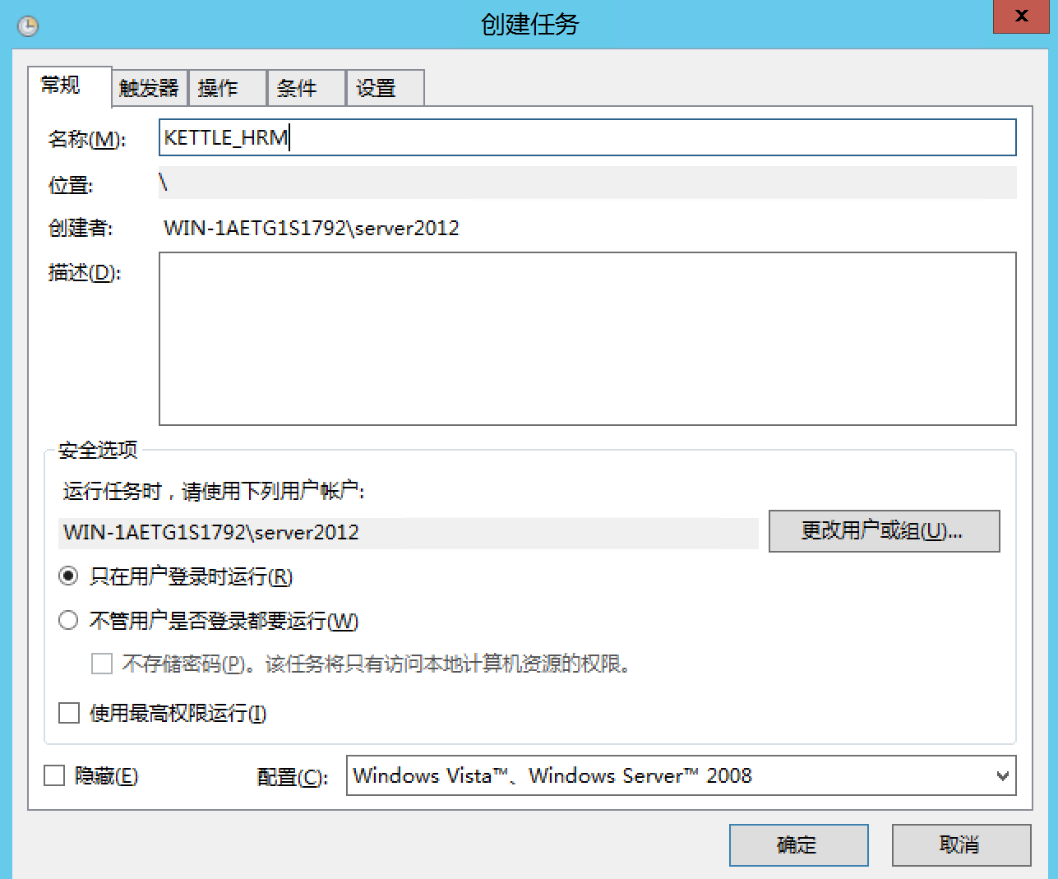

### 4.3：点击触发器并新建任务



### 4.4：配置触发器内容

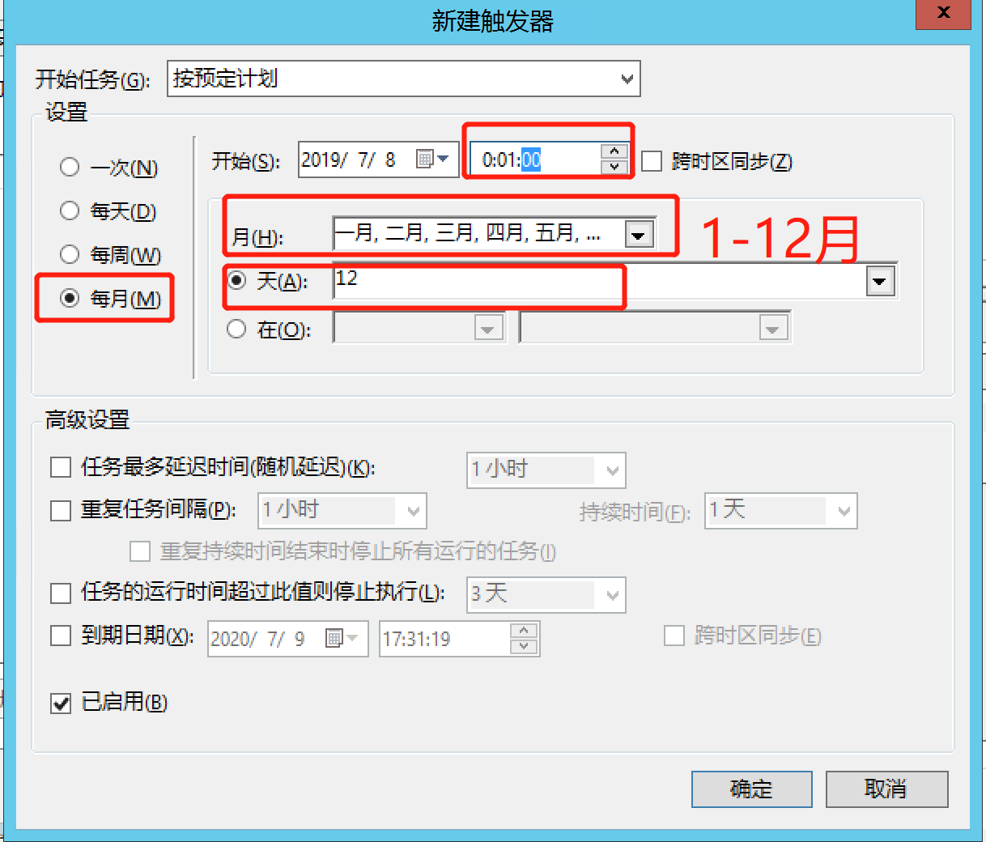

### 4.5：点击操作按键并新建任务



### 4.6：选取小程序sched_hrm

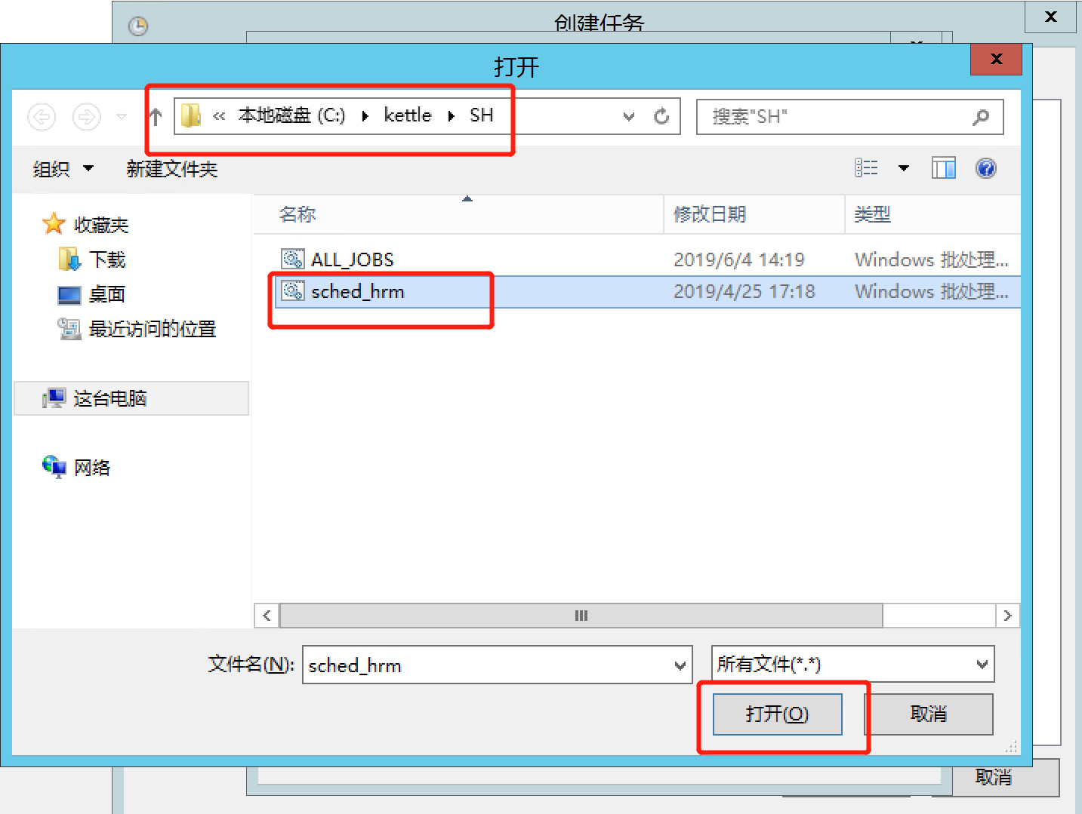

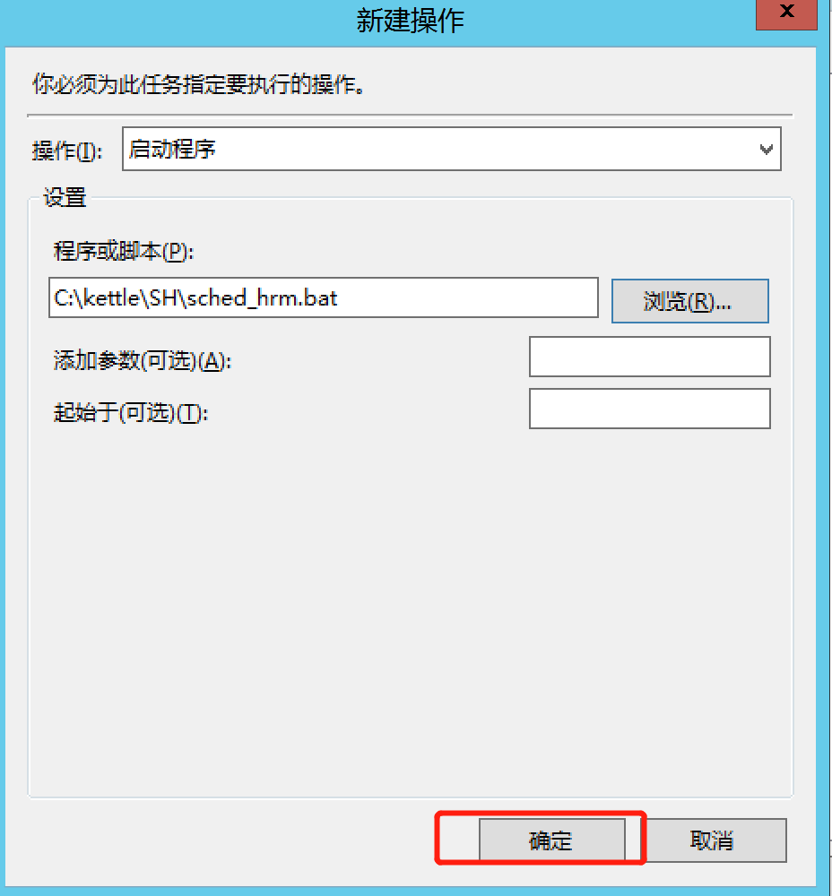

### 4.7：完成定时任务创建

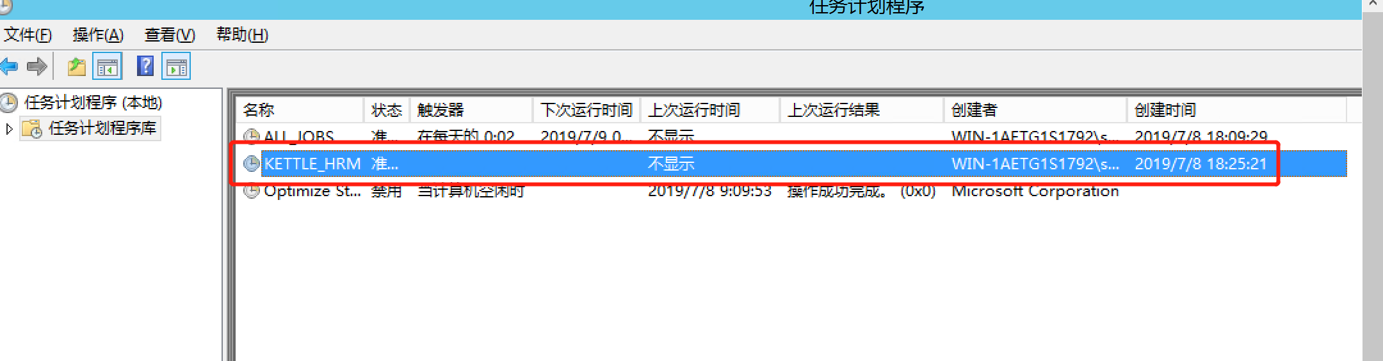

## 更换IRR数据库连接

### 5.1：进入kettle 主目录 ,C:\kettle\dataintegration\Spoon.bat,双击此文件，打开kettle程序

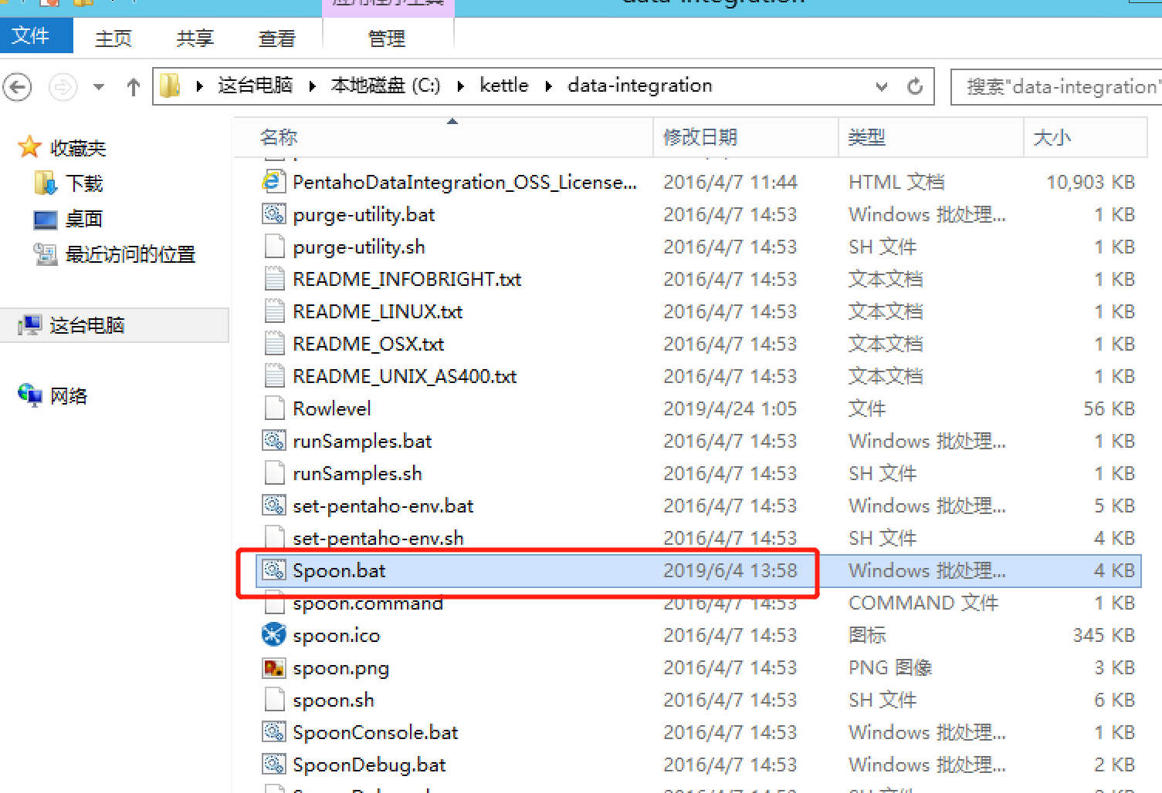

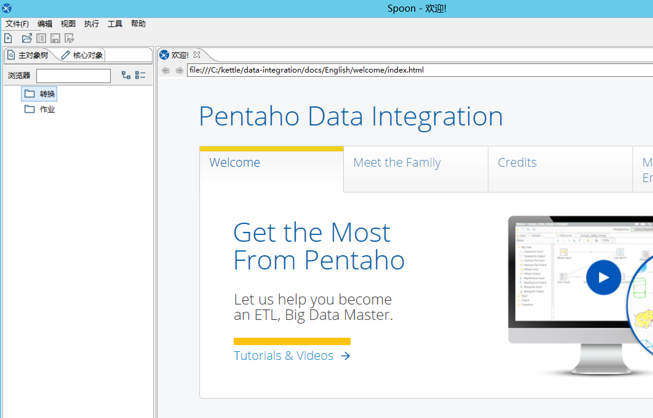

### 5.2：点击“工具- 资源库-连接资源库“

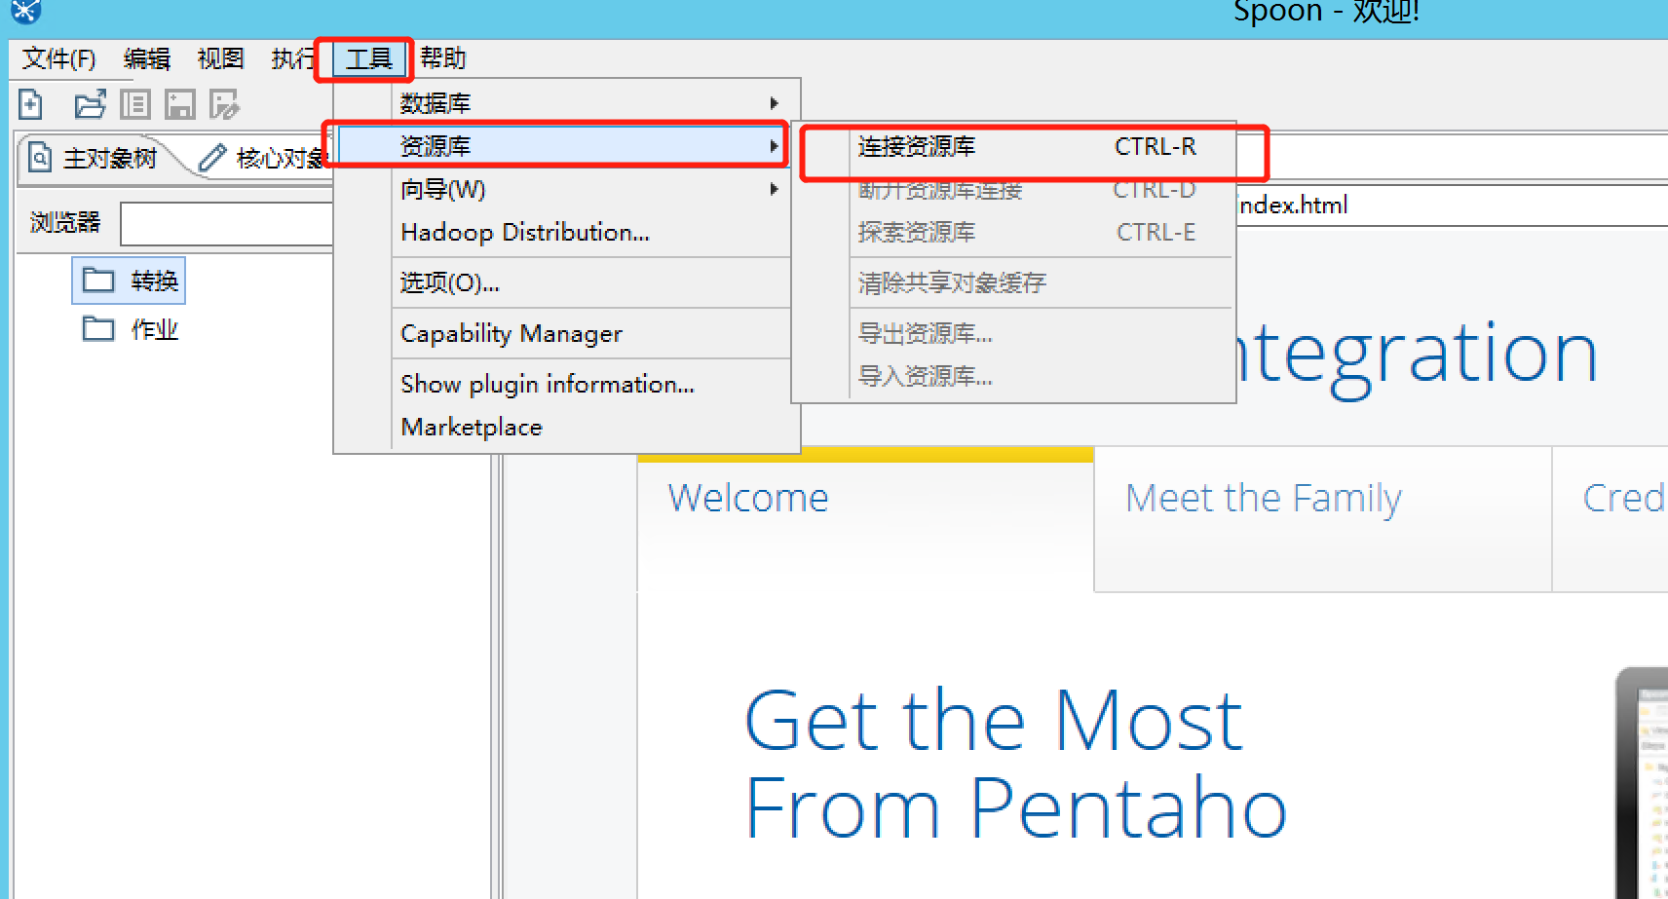

5.3：直接点击确定按钮进行资源库连接

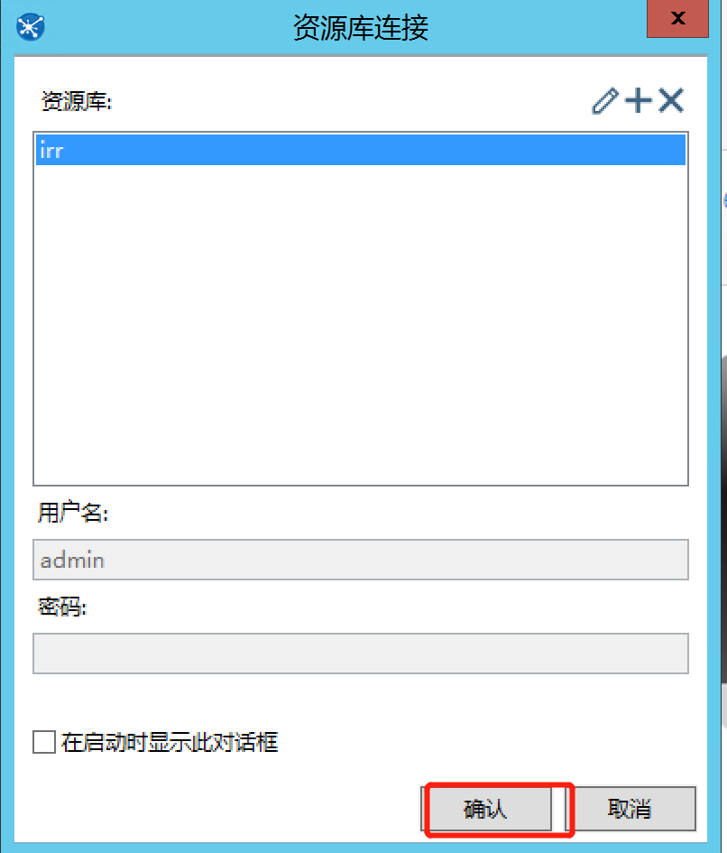

### 5.3：点击Explore Repository 按钮

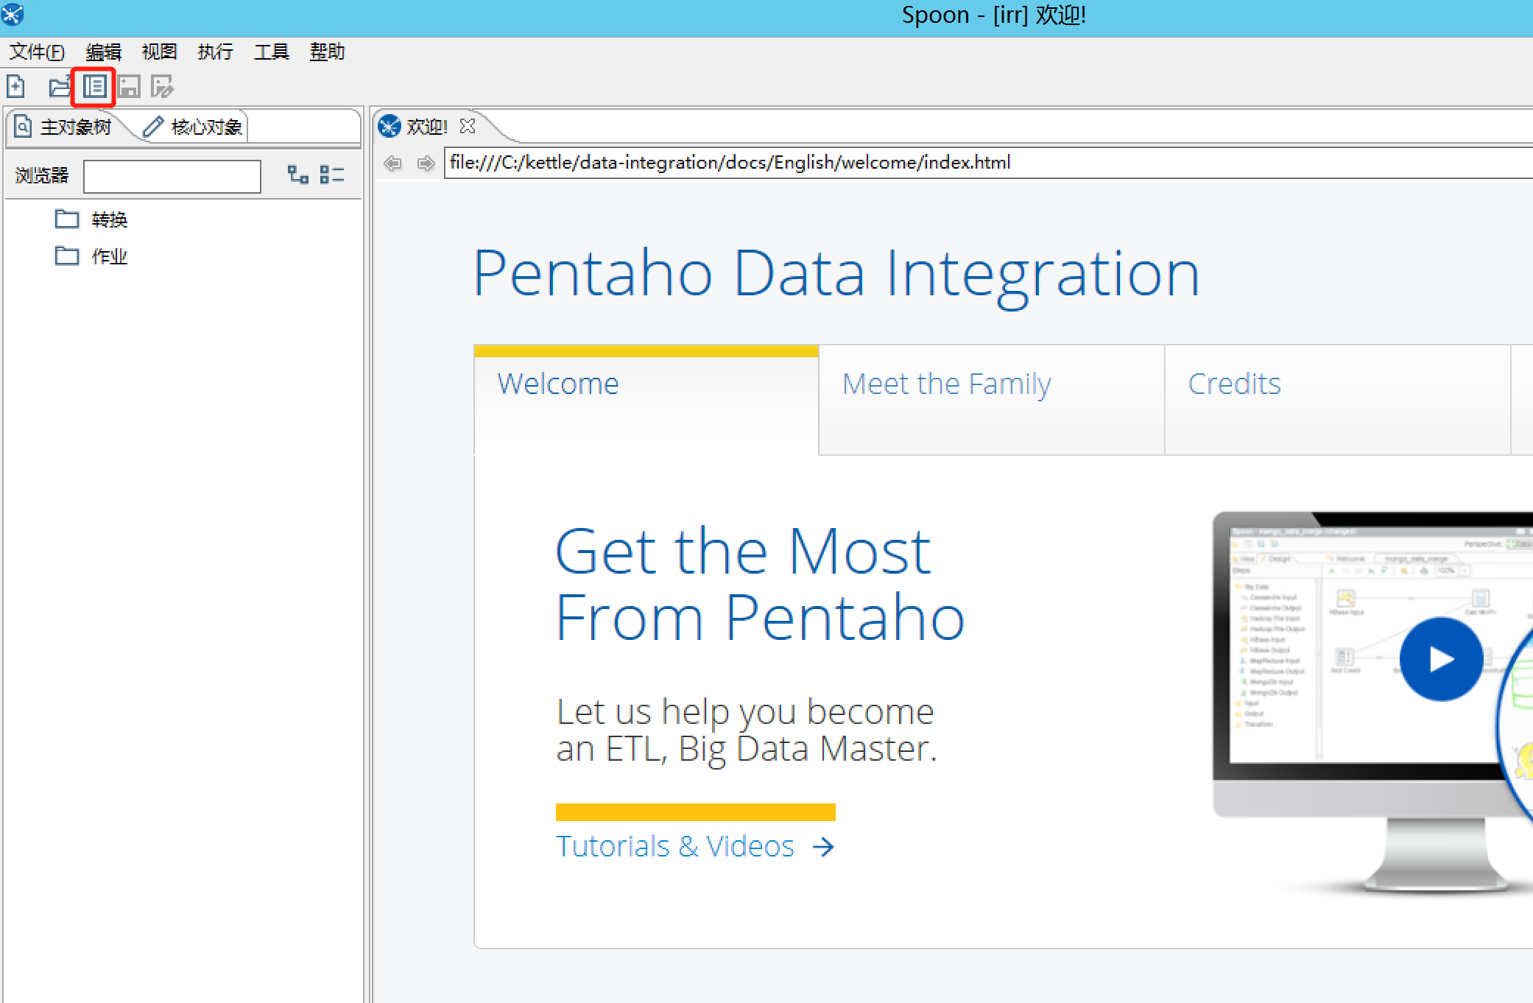

### 5.4：修改irr数据库连接

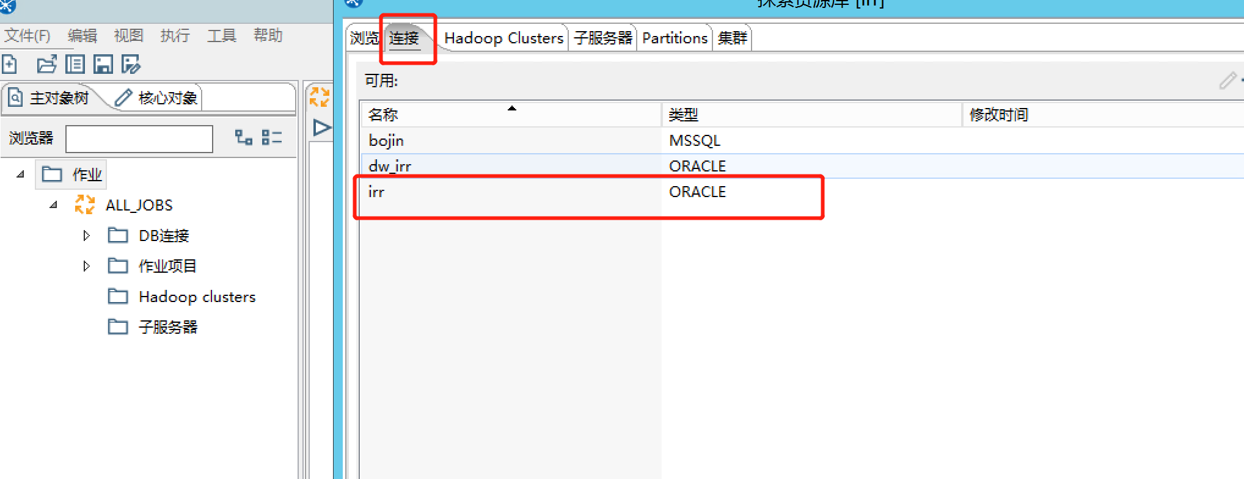

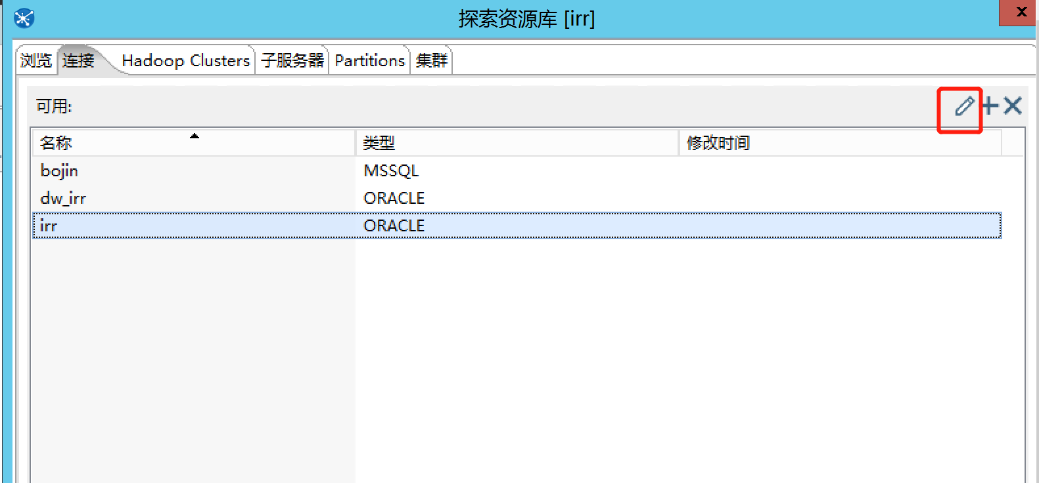

### 5.5：连接名称，可以自行定义；其他红框出须按照数据库连接配置填写，填写完成后点击测试按钮

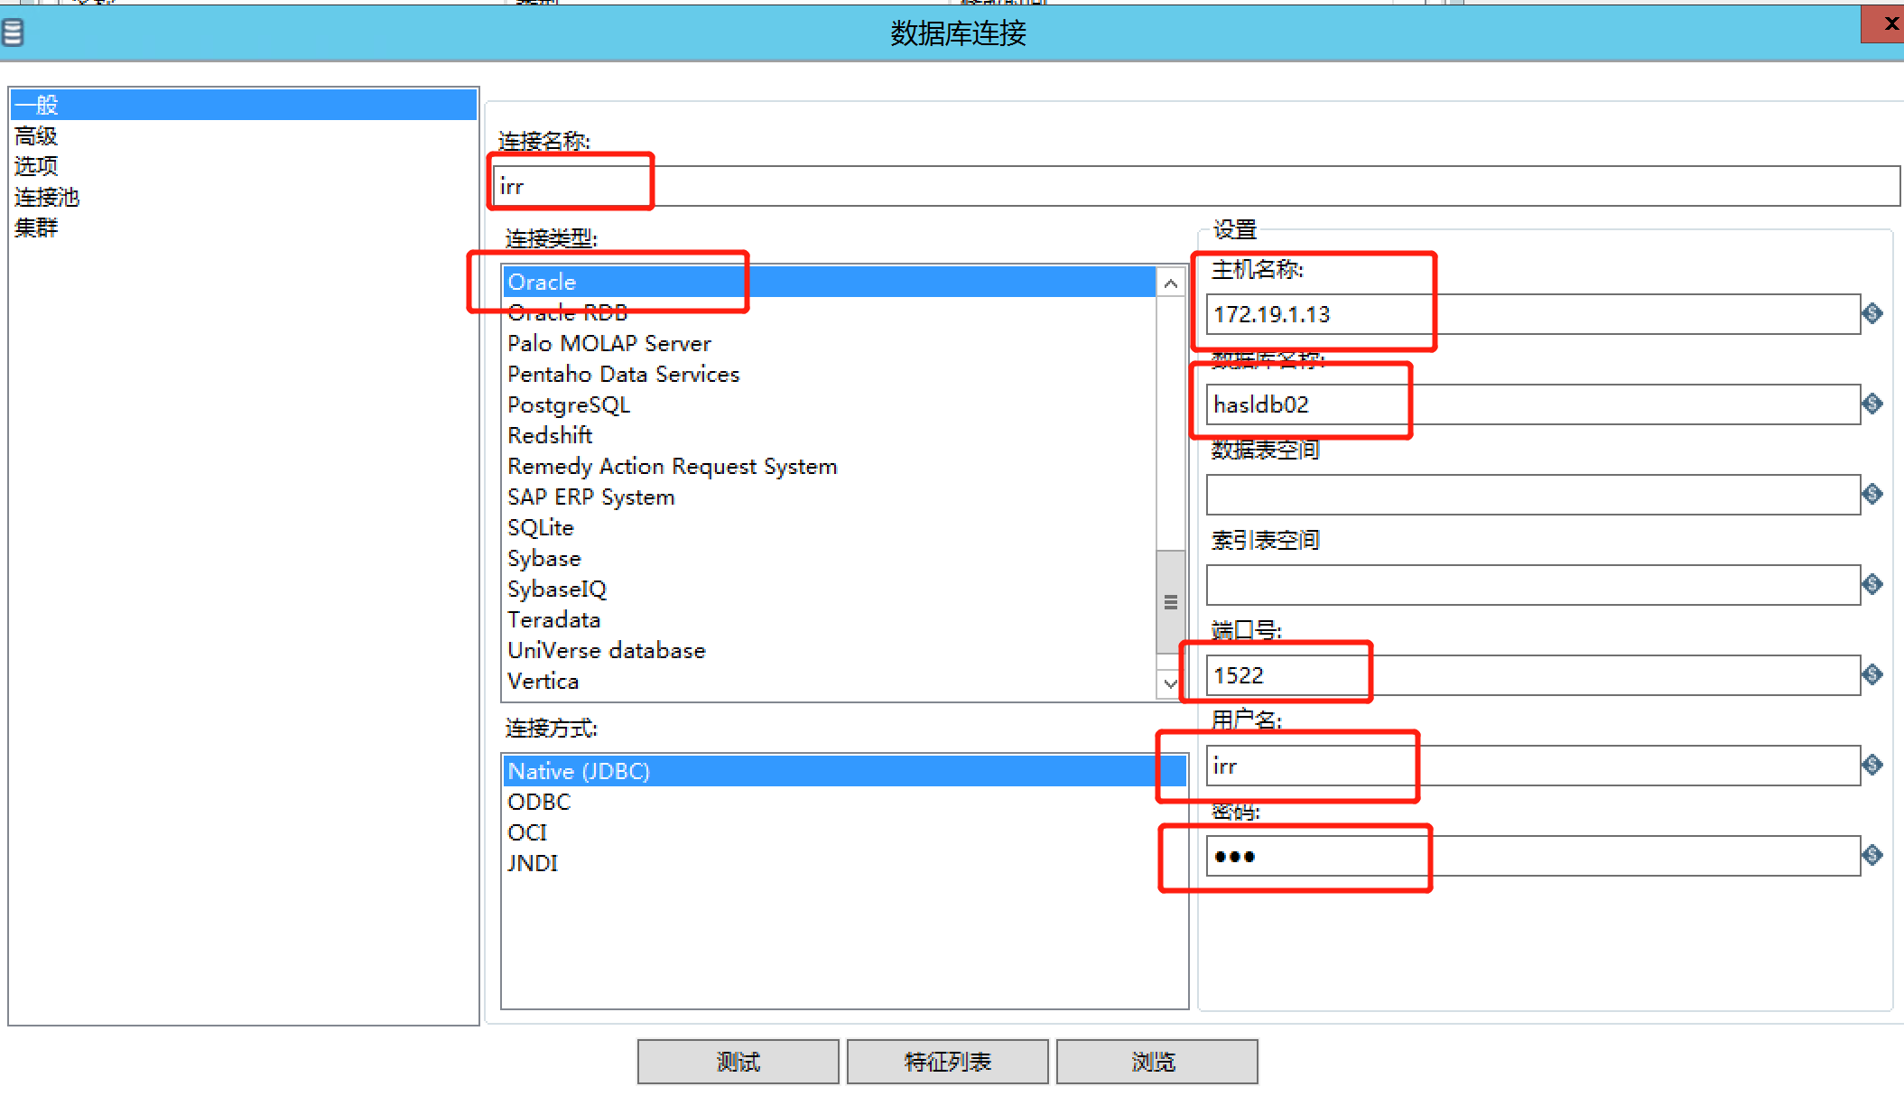

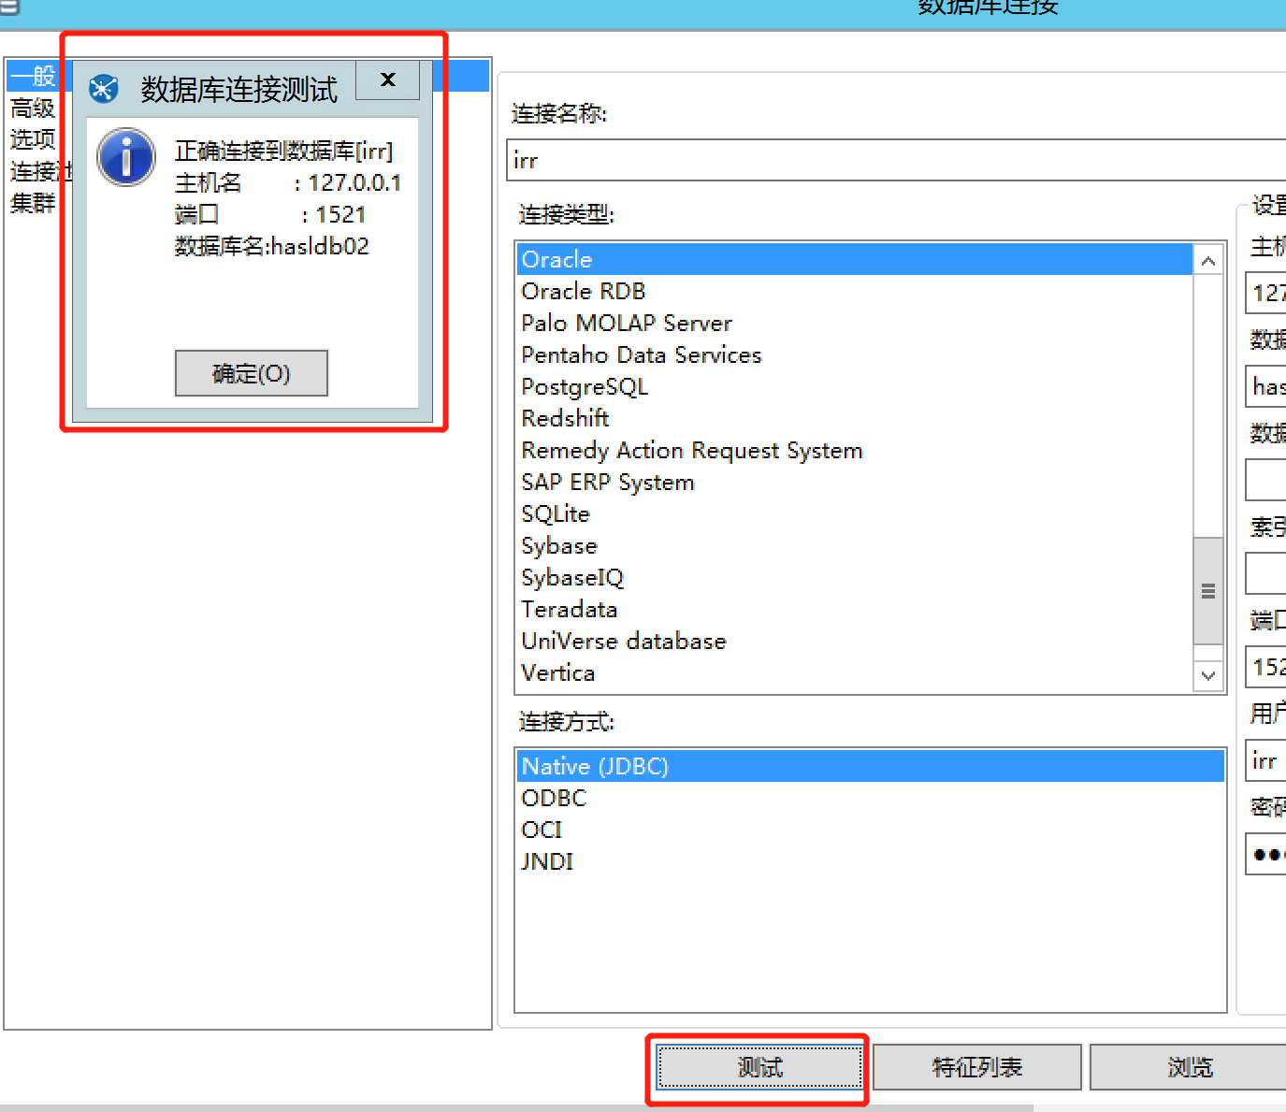

测试完成后点击确定按钮，然后关闭kettle 软件，重新打开，此链接就会生效于所有Job和转换之间的数据库连接配置

## 补充说明

|  |  |  |  |  |  |
| --- | --- | --- | --- | --- | --- |
| **IP** | **端口号** | **用户名** | **密码** | **数据库名称** | **说明** |
| 172.19.1.12 | 1433 | HRMusers | [C@mid201](mailto:C@mid201) | has18 | 铂金人力 |
| 172.19.1.18 | 1522 | dw_irr | dwirr | hasldb02 | dw数仓 |
| 172.19.1.13 | 1522 | irr | irr | hasldb02 | （修改成投产服务器地址） |
| 172.19.1.17 | 1520 | Lisrd | lisrd | HASLDB01 | 老团险 |

# Oracle脚本执行步骤

## 1．准备工具PLSQL Developer

1.1在C盘下创建文件夹oracle，将SQL脚本放置此目录

## 2．创建表

2.1：打开建表语句脚本IRR_CREATE_TABLE.sql

2.2：打开PLSQL Developer的命令窗口并复制IRR_CREATE_TABLE.sql 里面的脚本到此窗口

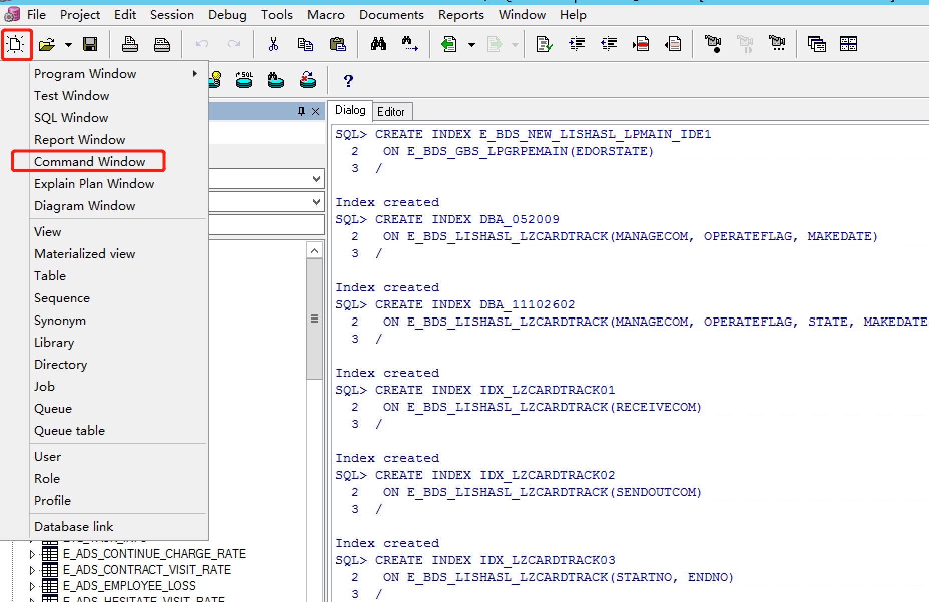

## 3. 导入存储过程

3.1:打开PLSQL Developer 的命令窗口，复制“@C:\oracle\sql_all \IRR_SP.sql”命令到命令窗口，执行存过命令按下回车键：

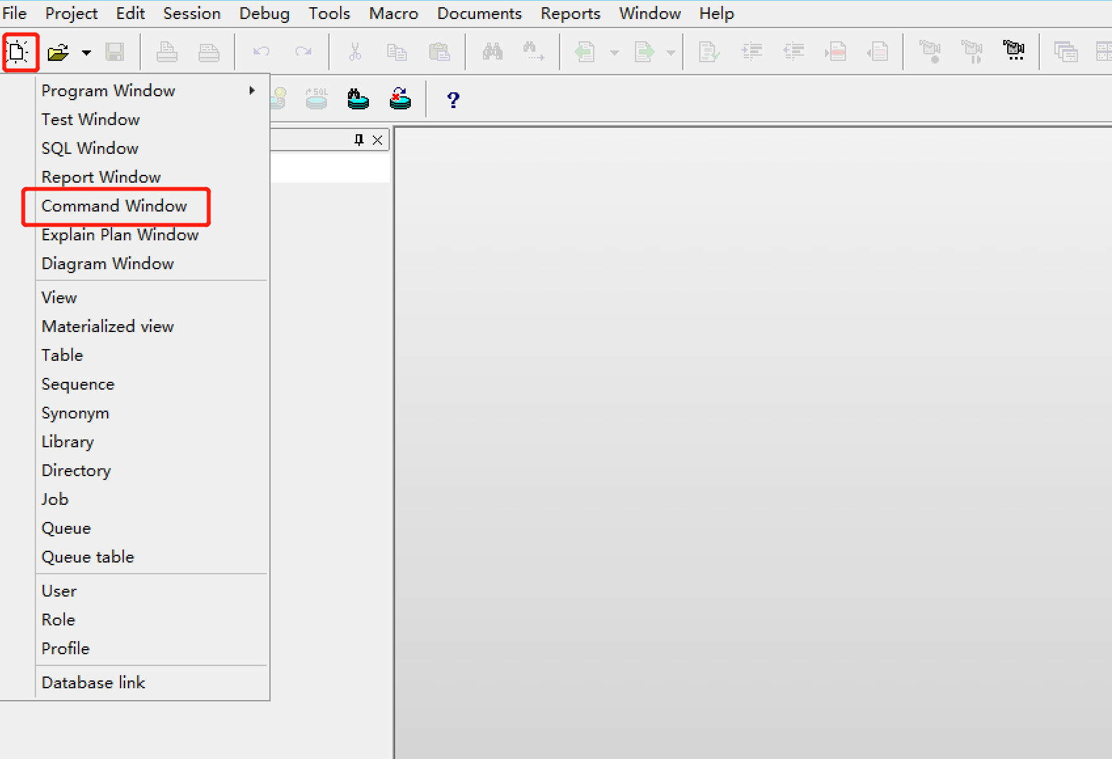

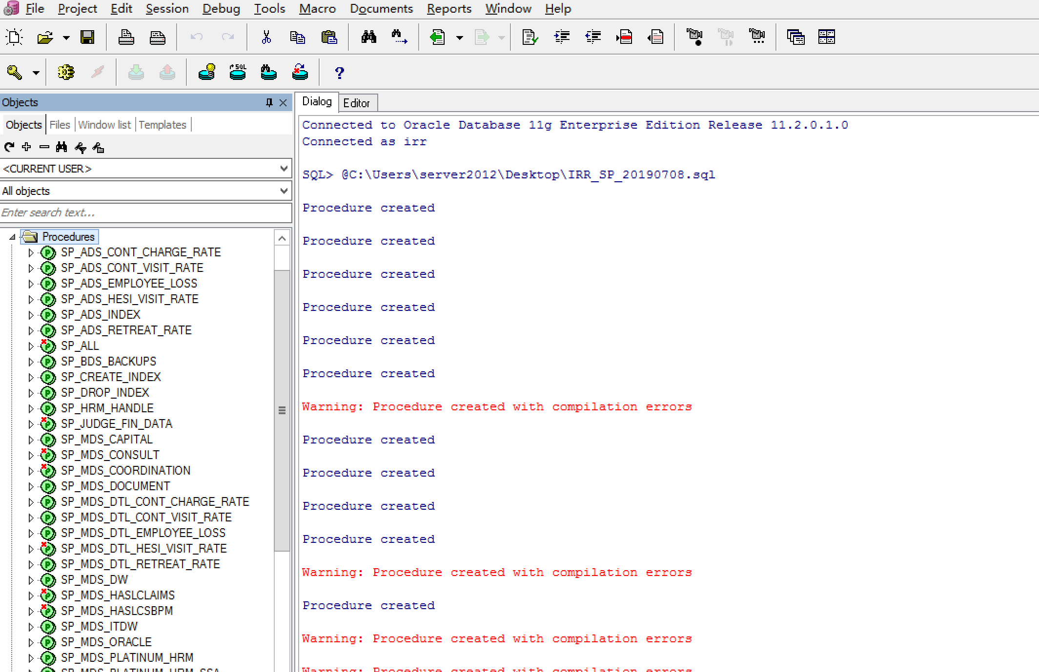

红色警告字体忽略！！！

## 4. Oracle日期函数导入

打开PLSQL Developer 的命令窗口，分别复制“@C:\oracle\sql_all \ IRR_FUN.sql”

命令到命令窗口，执行存过命令按下回车键：



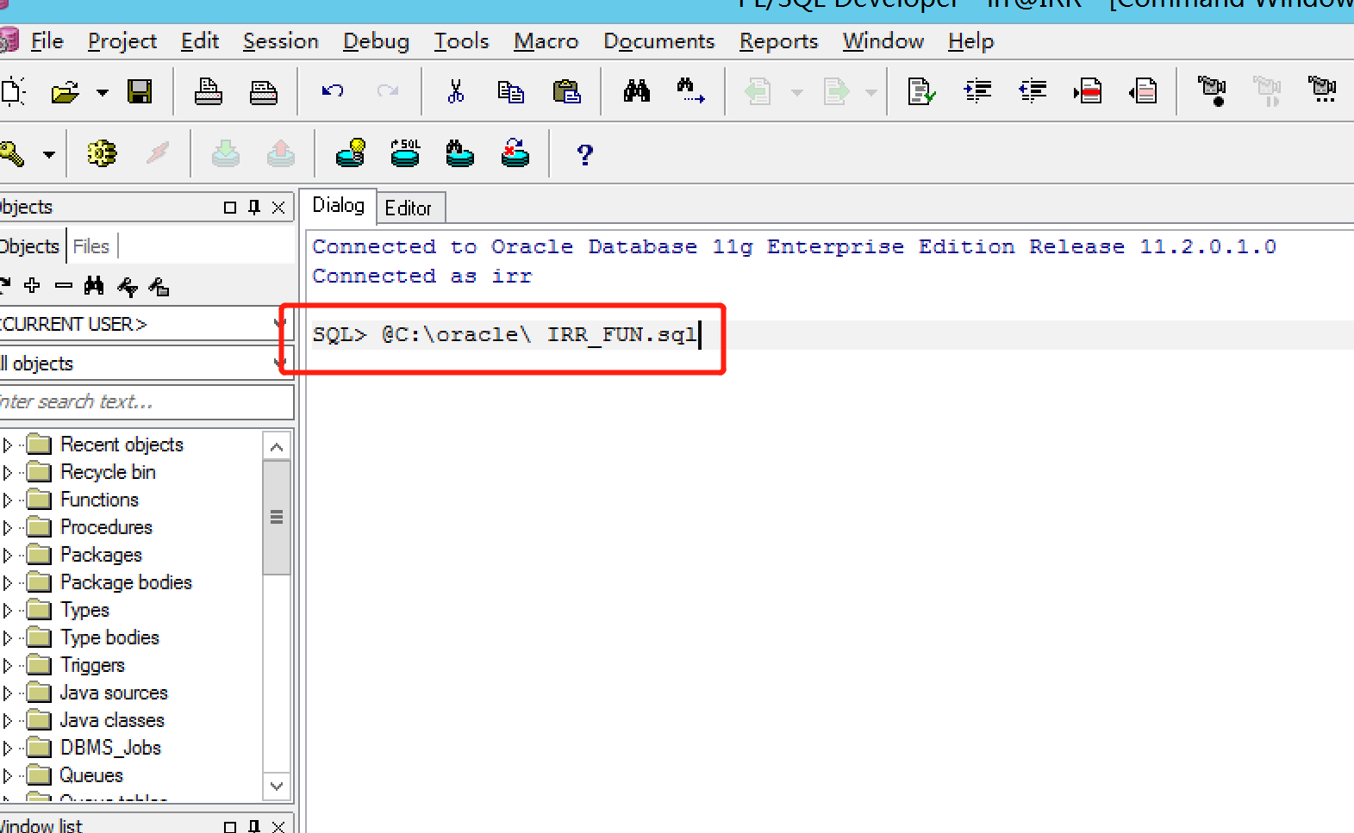

## 5．铂金人力表数据初始化

打开PLSQL Developer 的命令窗口，分别复制“@C:\oracle\sql_all \E_BDS_HRM_EMPLOYEEDEGREE.sql”，“@C:\oracle\sql_all \E_BDS_HRM_EMPLOYEESTATE.sql”，“@C:\oracle\sql_all \E_BDS_HRM_MANAGESTATE.sql”

命令到命令窗口，执行存过命令按下回车键：



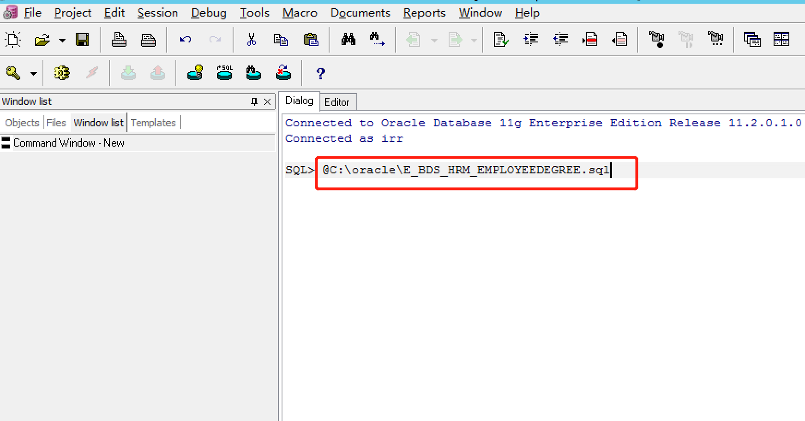

## 6．总账数据初始化

打开PLSQL Developer 的命令窗口，分别复制  
“@C:\oracle\sql_all\ E_BDS_CLAIMS_FINANCIAL_PAY.sql”，

“@C:\oracle\sql_all \ E_BDS_FIN_GL.sql” 命令到命令窗口，执行存过命令按下回车键：



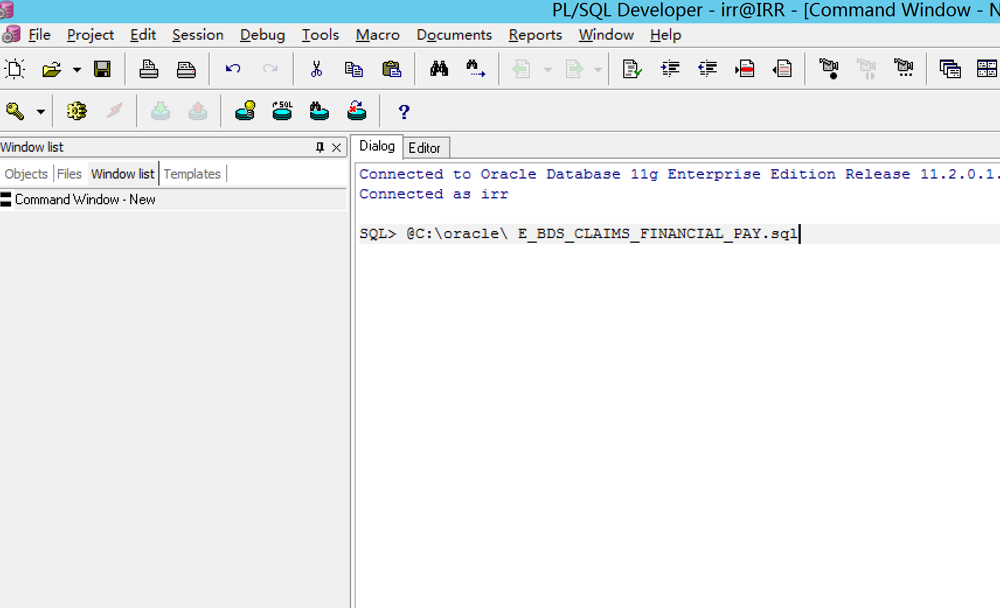

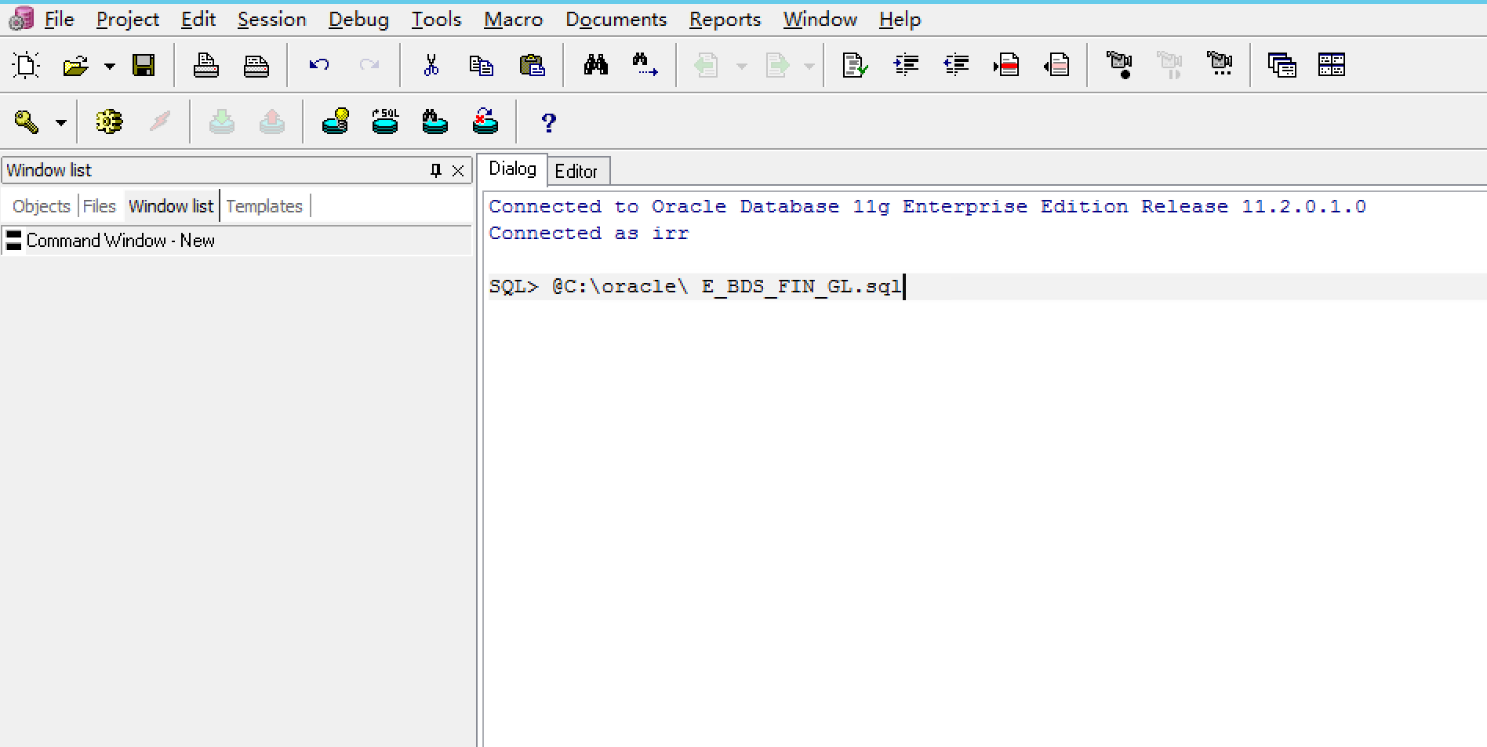

## 7.码表数据初始化

打开PLSQL Developer 的命令窗口，分别复制  
“@C:\oracle\sql_all\ E_BDS_HRM_ORG.sql”

命令到命令窗口，执行存过命令按下回车键：



